TipCars Index: Ceny ojetin padají. Na Mercedes stačí Pražanům 16 platů, Karlovarští potřebují 22
Praha, 20. května 2025 – TipCars Index se meziročně propadl o 33 % na historické minimum. Růst nabídky a snižování cen vytváří nejlepší podmínky pro kupující za poslední čtyři roky. Díky širší nabídce jsou ojeté vozy dostupné napříč Českou republikou, bez ohledu na regionální rozdíly v příjmech.
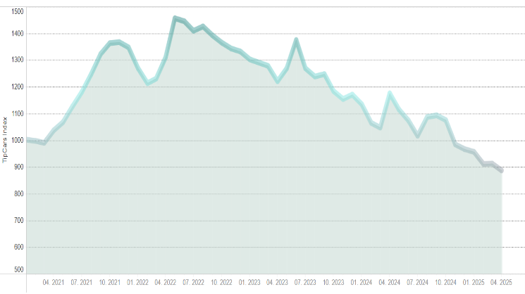
Trh s ojetými vozy prochází zásadními změnami. TipCars Index, který pravidelně sleduje nabídku deseti nejvyhledávanějších modelů, klesl v dubnu na historické minimum – 887 bodů, což je o 26 bodů méně než v předchozím měsíci.
„Současná doba je pro kupující nejlepší za poslední čtyři roky. Široká nabídka vozů tlačí ceny dolů a zlepšuje podmínky pro nákup,“ komentuje Marek Knieža, ředitel portálu TipCars. Naopak prodejci čelí větší konkurenci, což oslabuje jejich vyjednávací pozici.
Třetinový meziroční pokles TipCars Indexu je důsledkem rozšíření nabídky ojetých vozů. Celkový počet vozů z Indexu na trhu vzrostl o 15 % – z 14 088 v dubnu 2024 na 16 481 letos. Největší přírůstek nabídky zaznamenala Škoda Kodiaq (+36 %), následovaná modely Mercedes E-Class a Škoda Superb (oba +24 %). Výrazně rostla i nabídka Škody Octavia (+20 %). Naopak pokles se týkal pouze dvou modelů – Škoda Fabia (-5 %) a Ford Focus (-6 %).

Širší nabídka tlačí ceny dolů, ale ne u všech modelů. Mercedes E-Class zaznamenal nejvýraznější zlevnění – jeho průměrná cena klesla oproti březnu o téměř 31 000 Kč. Naopak Škoda Superb zdražila, její průměrná cena vzrostla o 10 000 Kč. Tento růst může být způsoben vyšší poptávkou po modelu nebo specifickými variantami v nabídce.

Od Fabie po Mercedes: kolik si musí Češi odkládat na své vysněné auto?
Aktuální hodnoty TipCars Indexu potvrzují, že období pro nákup ojetého vozu nebylo nikdy výhodnější. Tento přehled ukazuje, kolik měsíčních platů si lidé musí odložit na koupi svého vysněného vozu v různých částech republiky, a zároveň odhaluje regionální rozdíly v reálné kupní síle obyvatel. Proto se TipCars v tomto vydání zaměřuje na srovnání průměrných mezd ve vybraných krajích s cenami modelů z TipCars Indexu.
Mercedes E-Class zůstává nejdražším ze sledovaných modelů, přestože jeho cena nedávno klesla. Ta průměrně činí 940 613 Kč. Pro obyvatele Prahy, kde průměrná mzda dosahuje 59 870 Kč, to znamená výdaj odpovídající přibližně šestnácti měsíčním platům. V Jihomoravském kraji s průměrnou mzdou 48 807 Kč je potřeba přibližně devatenáct platů. Nejhůře jsou na tom obyvatelé Karlovarského kraje – kvůli nejnižší průměrné mzdě (42 284 Kč) by si na Mercedes museli odkládat dvaadvacet měsíčních výdělků.
Dostupnější volbou mezi sledovanými modely je Škoda Superb s průměrnou cenou 607 070 Kč. Obyvatel Prahy by na tento vůz potřeboval přibližně deset měsíčních platů. V Jihomoravském kraji by to bylo zhruba dvanáct a půl měsíční mzdy a v Karlovarském kraji by na Škodu Superb museli lidé spořit přibližně čtrnáct platů.

Nejlevnější z deseti sledovaných modelů je Škoda Fabia s průměrnou cenou 209 258 Kč. Tento model je finančně nejdostupnější a nevyžaduje dlouhodobé spoření. Obyvatel Prahy si na něj vystačí s třemi a půl měsíčními platy, v Jihomoravském kraji s průměrnou mzdou čtyřmi platy a v Karlovarském kraji s pěti. Fabia tak zůstává oblíbenou volbou pro ty, kteří hledají cenově dostupný vůz s výhodným poměrem mezi cenou a užitnou hodnotou.

Stejný počet mezd, jiný vůz

Rozdíly v dostupnosti vozů mezi regiony jsou výrazné. Například obyvatel Prahy si za sedm průměrných měsíčních platů může pořídit Volkswagen Passat s průměrnou cenou 402 118 Kč. Ve stejném finančním rámci si obyvatel Karlovarského kraje může dovolit Volkswagen Golf, který stojí v průměru 313 269 Kč.

„Aktuálně trh s ojetými vozy dává každému šanci najít svůj ideální vůz – bez ohledu na region nebo příjem. Rozmanitá nabídka a příznivé ceny otevírají dveře širokému spektru zájemců,“ uzavírá Marek Knieža.

Kontakt pro média:
David Vedral
e-mail: david.vedral@insighters.cz
mobil: +420 725 884 414

O TipCars
Portál TipCars.com zprostředkovává prodej nových a ojetých aut, a to jak mezi prodejci a zájemci o koupi vozu, tak i přímo mezi lidmi navzájem. TipCars.com nabízí prodejcům jedinečné řešení pro jednoduchý a efektivní prodej automobilů. Díky spolupráci s partnery patřící mezi přední hráče napříč auto-moto trhem – od dovozců a dealerů přes autobazary až po poskytovatele leasingových služeb – najdou na TipCars.com zájemci o koupi vozu vše na jednom místě. V současné době patří TipCars.com s nabídkou více než 70 000 inzerátů od více než 1 500 partnerů a soukromých prodejců mezi největší inzertní auto-moto weby na českém trhu.

Zdroj: Český statistický úřad, 4. čtvrtletí 2024

